Инструкция участника «Навигаторы детства»
1. Заходим на сайт Корпоративного университета
или вводим в адресной строке Навигаторыдетства.рф

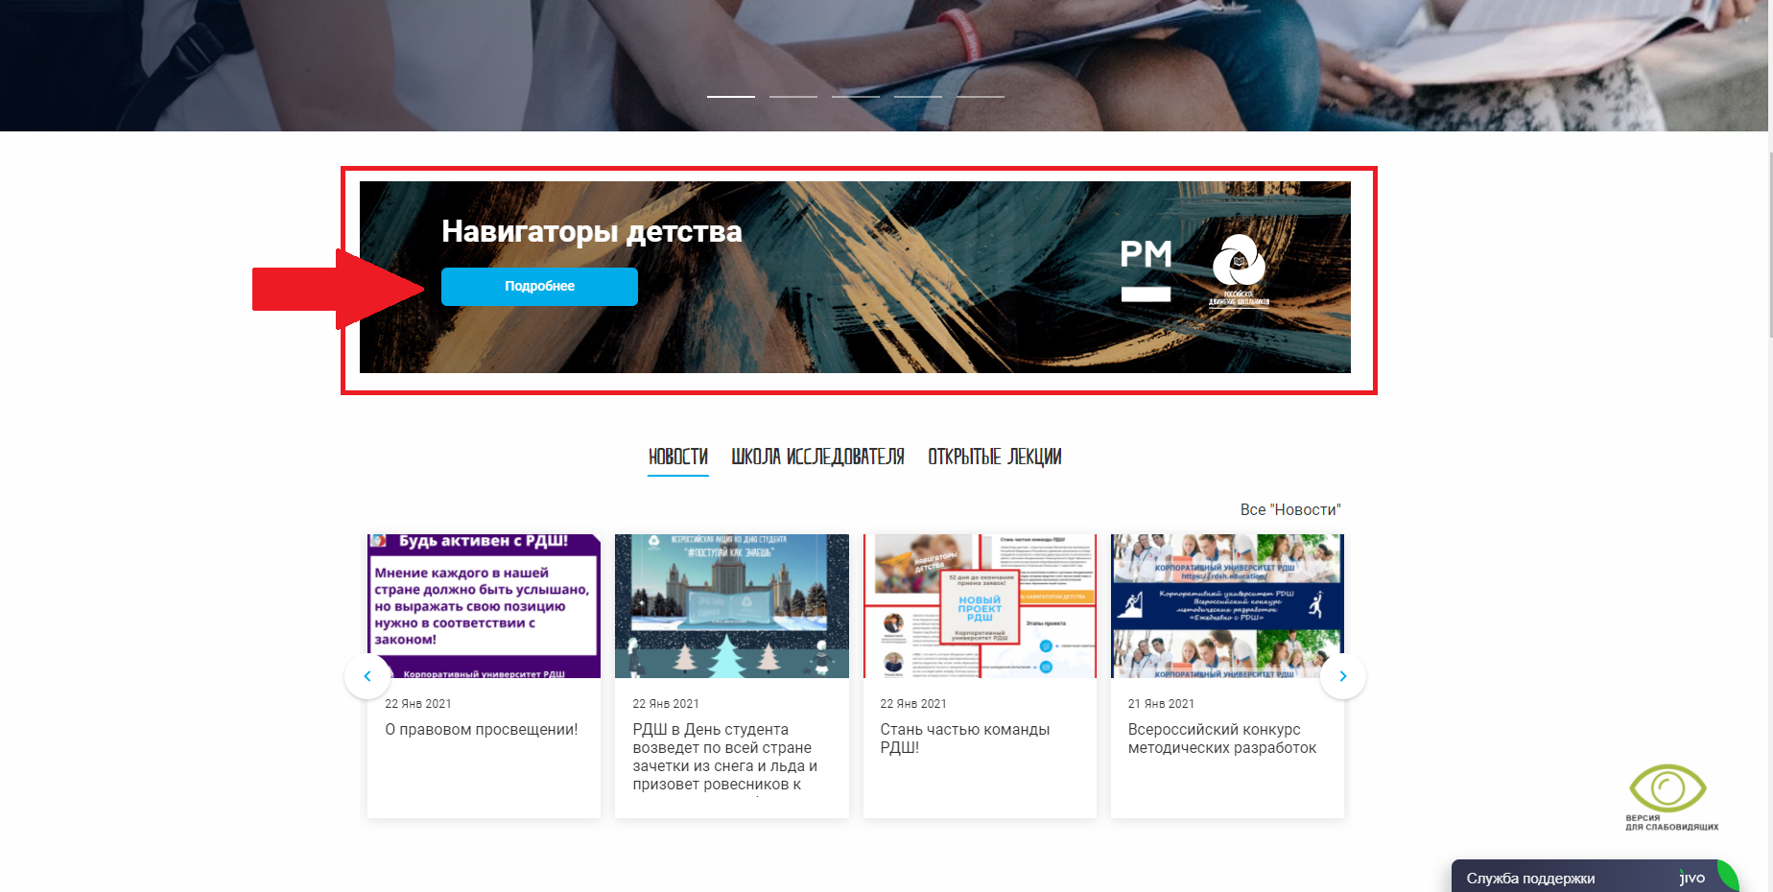

2. Переходим в личный кабинет нажатием на кнопку «Стать навигатором детства»

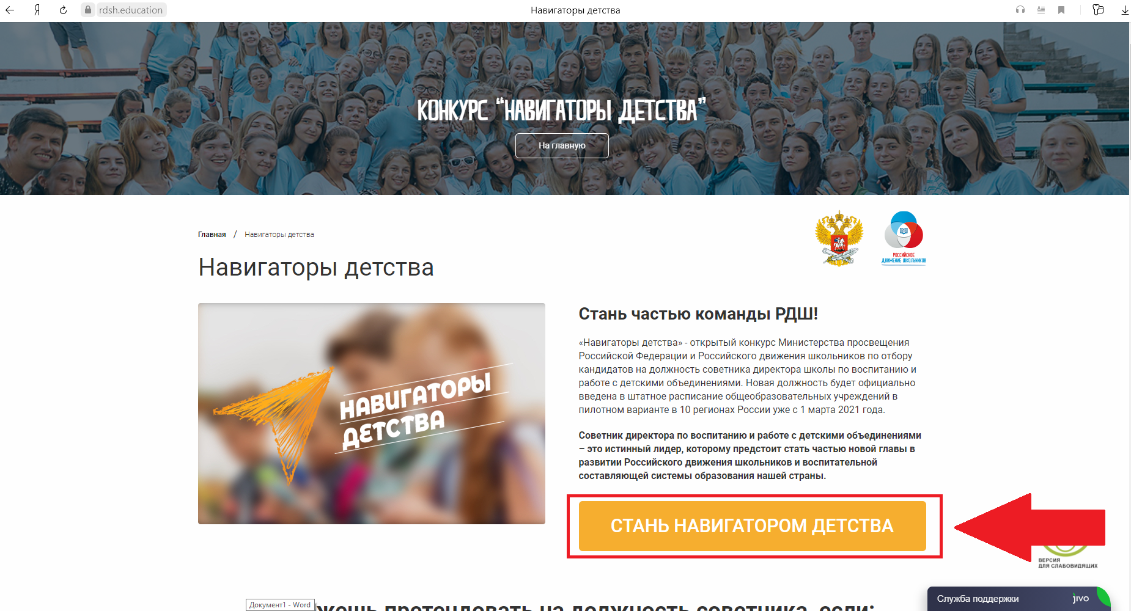

3. Внимательно вносим личную информацию (заранее всё проверив, так как заявку можно отправить только 1 раз)

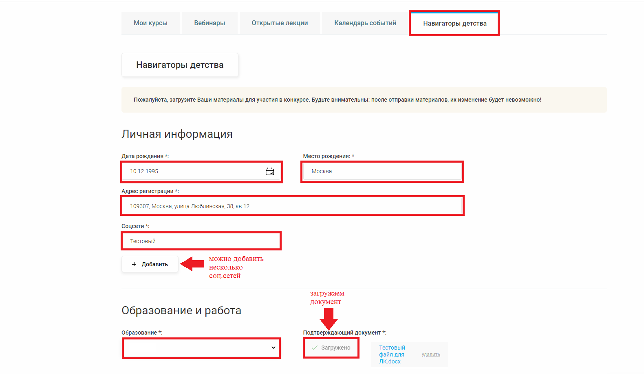

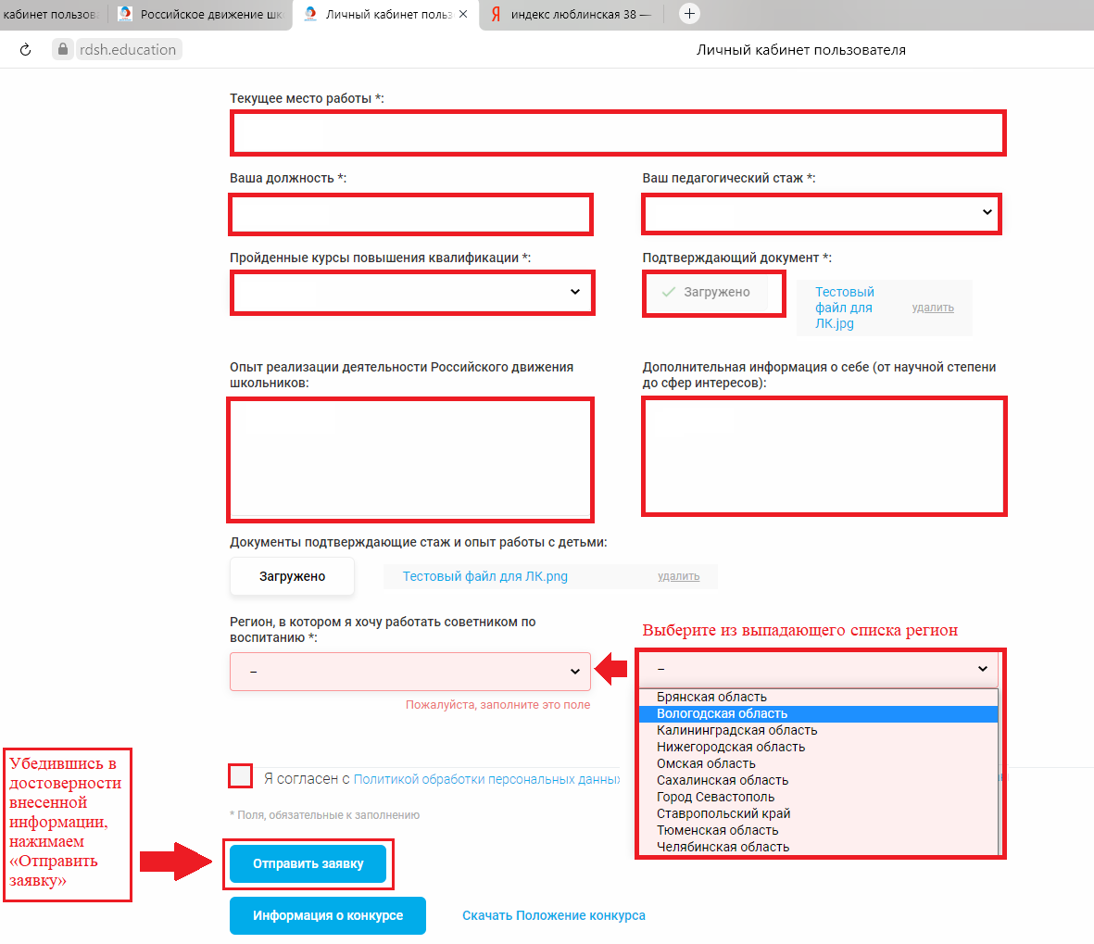
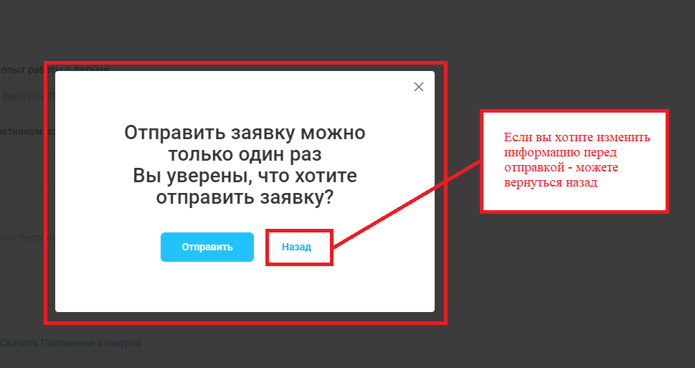

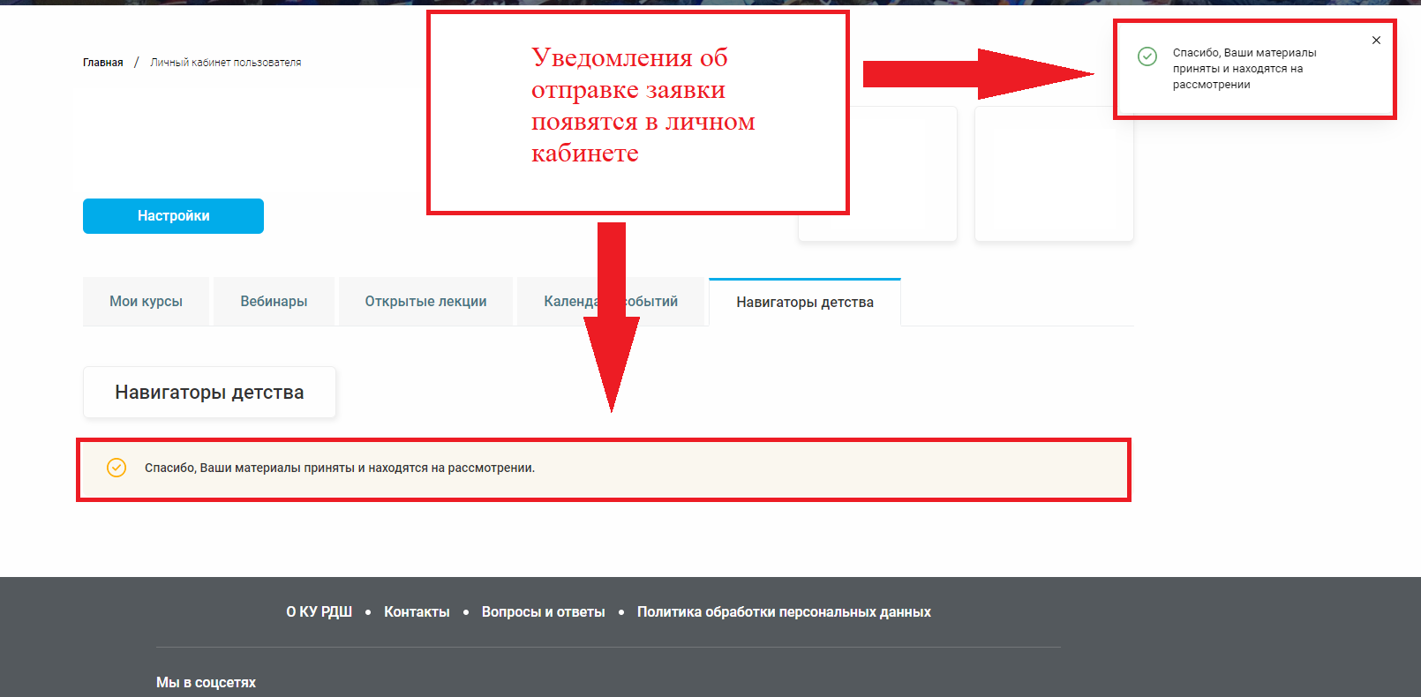

4. Проверьте форматы загружаемых файлов, после отправки материалов заменить их будет нельзя.
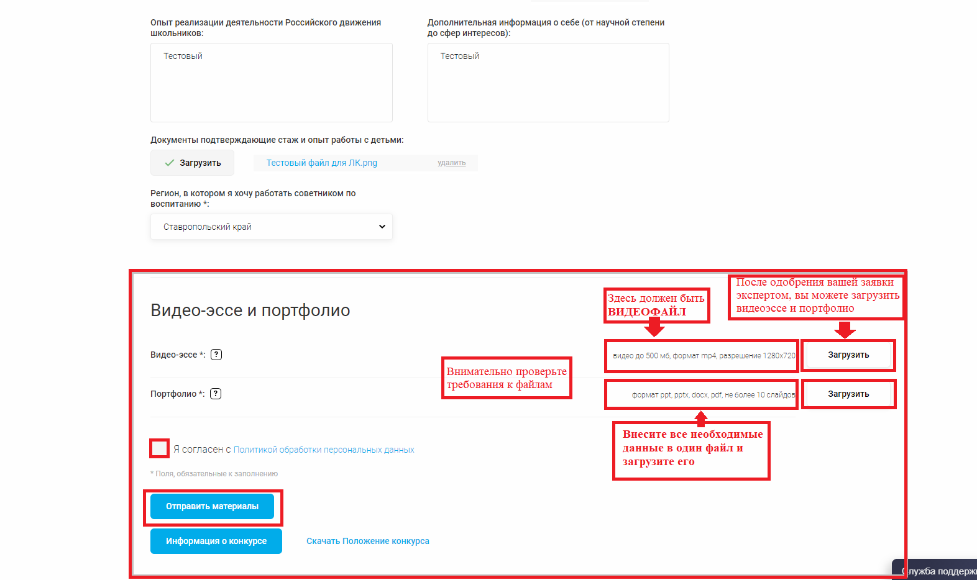

5.
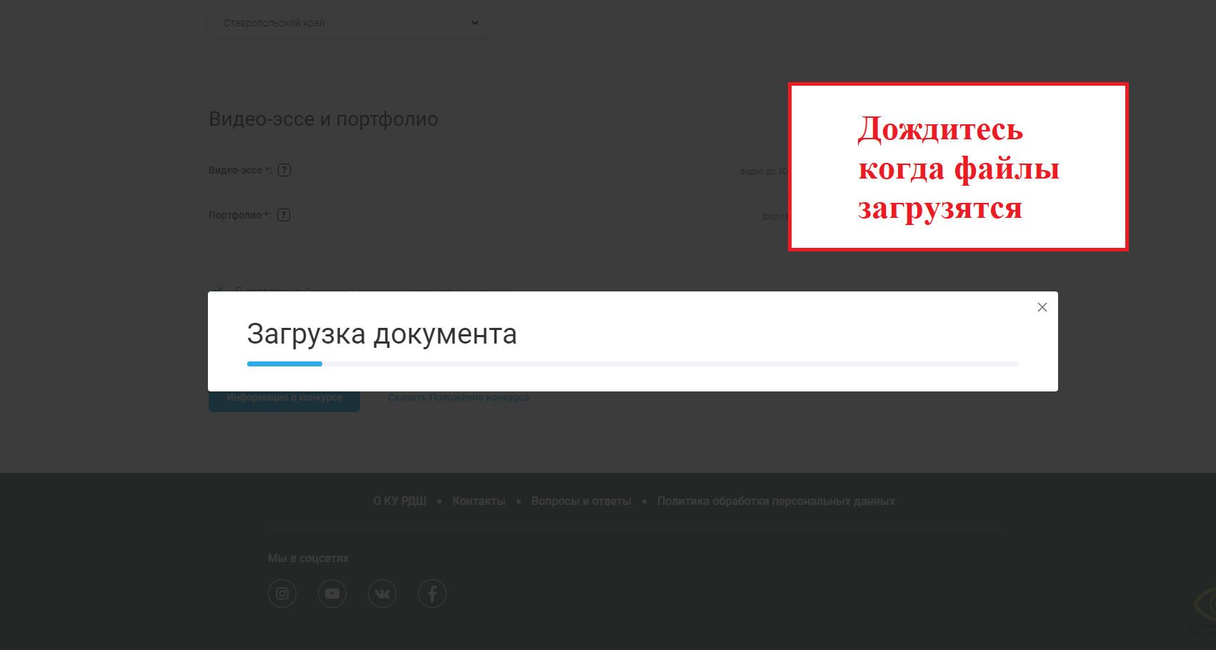

6. После успешной загрузки файлов вы получите уведомления и сможете «Отправить материалы».

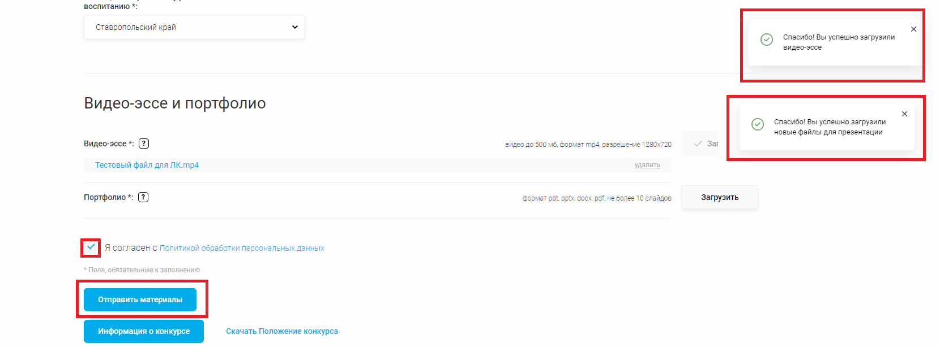

После отправки материалов, вы получите уведомление

